常州市滨江中学英语组活动记录表
活动时间：2019年3月27日
活动地点：图书馆
活动参与人员：高琳、周俊秀、杜美菊、胡心怡、王金权、封玲
活动具体内容（附照片文字）：
专业理论学习《青少年法治教育大纲》
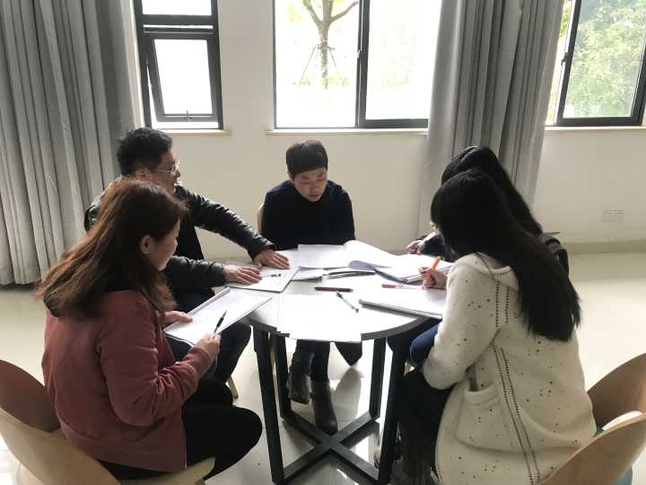

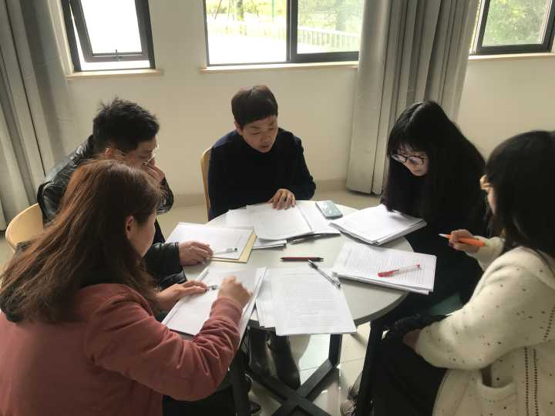
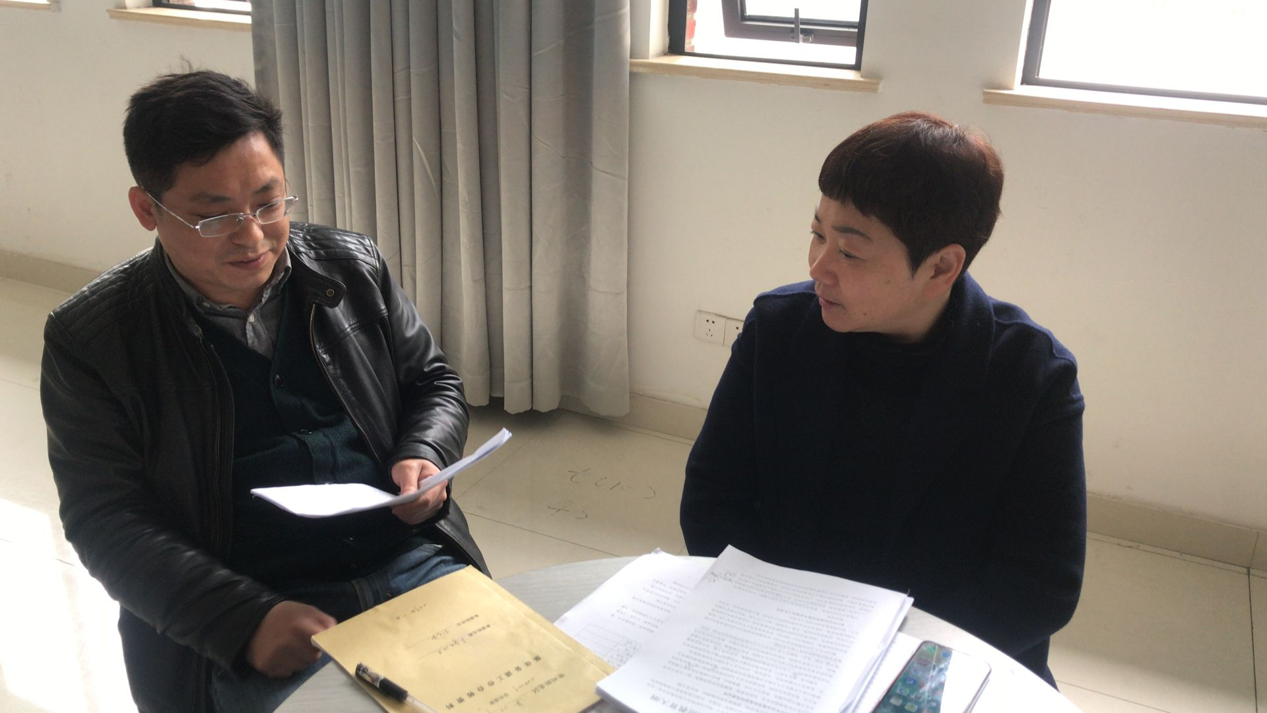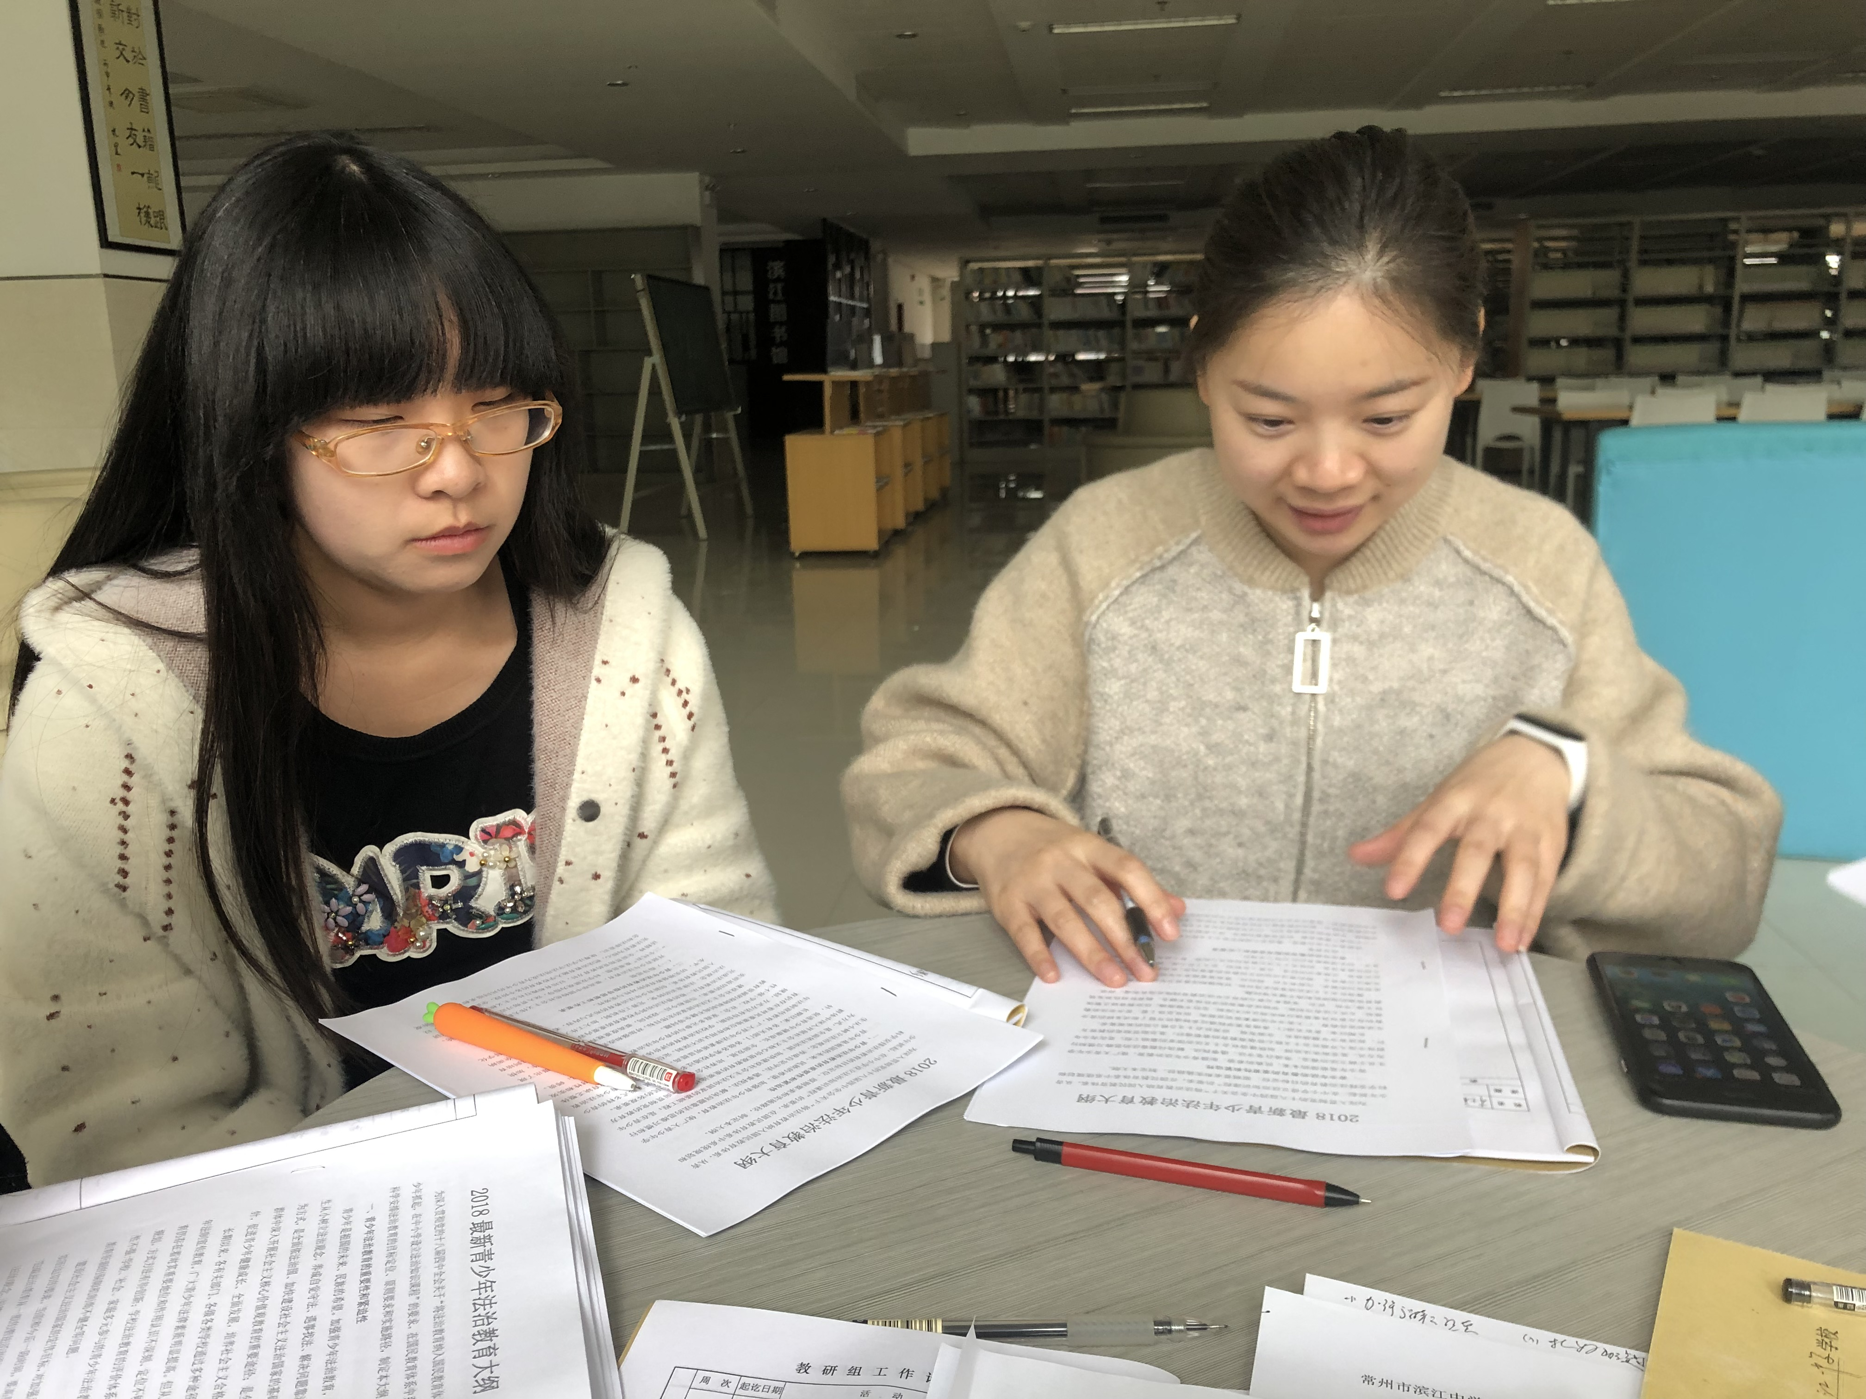
随着新一轮部教版教科书的使用，道德、法治教育成为教学的主要内容，涉及3个年级，尤其八下就是法治教育专册。为使大家从宏观上把握好法律部分知识的教学，《青少年法治教育大纲》的学习摆在了重要位置。按照期初布置，今天补开了因为受初三体检影响搁浅的学习活动。

期初，我们组从网上下载了最新版本，人手一份进行了自主学习。今天主要是请经验丰富的王金权老师带领大家来学习重点的，如青少年法治教育的重要性、紧迫性，法治工作的指导思想和工作要求，青少年法治教育的总目标和义务教育阶段目标，法治教育的内容和初中阶段的内容。特别是法治教育实施的教学方式、主题教育、文化建设。全组老师也在学习过程中提高了对法治教育的认识，对今后的教学工作有重要的指导作用。也明确了七年级、八年级开展法治宣传的基本思路。

记录人：杜美菊
日 期：2019年3月27日

